|  |  |  |  |  |  |
| --- | --- | --- | --- | --- | --- |
| **주차** |  | **기간** | 2023.09.05  2023.09.11 | **지도교수** | (서명) |
| 이번주 한일 요약 | 유데미 Kitbash 관련 강의를 수강하고 강의와 같이 벽과 지붕을 제작함 | | | | |

<상세 수행내용>  
**비례 편집  
**

블렌더 비례편집 기능이란 정점들을 편집할 때 형상에 흐름을 만들 때 사용하는 기능입니다. 비례편집 모드를 켜려면 **편집 모드**에서 **O** 키를 누르거나 **도구 막대**에 있는 **작은 circle 버튼**을 선택하면 됩니다. 비례편집 범위는 **스크롤**로 조절할 수 있습니다.

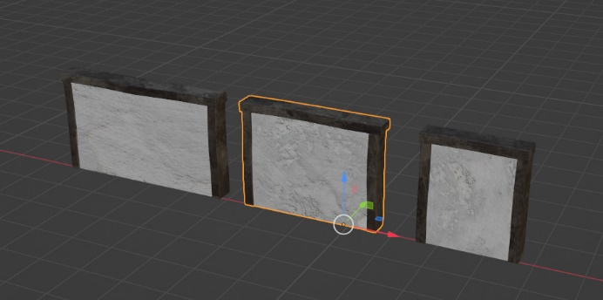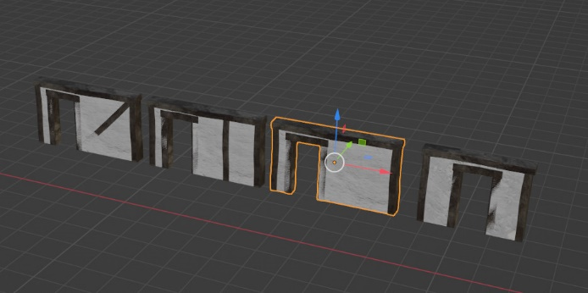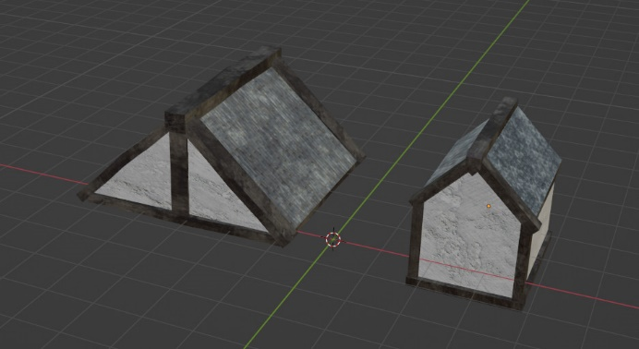

벽과 지붕을 제작하고  
  
해당 파츠들을 합쳐서 다양한 형태의 집을 만들 수 있다.

메테리얼을 조절하면 다른 느낌의 집도 만들 수 있다.

|  |  |  |  |
| --- | --- | --- | --- |
| **문제점 정리** | 중세 시대 Kitbash와 관련된 강의이기 때문에 | | |
| **해결방안** | 다른 강의를 참고하거나 졸업작품과 관련된 오브젝트를 제작한다. | | |
| **다음주차** |  | **다음기간** | 2023.9.12~2023.09.18 |
|  |  |  |  |
| **다음주 할일** | 실제로 사용하고 테스트 해 볼 수 있는 오브젝트 제작 | | |
| **지도 교수**  **Comment** |  | | |